Proposta de um Modelo para a Redução de Resíduos pela Eliminação de Perdas Ambientais Internas em Empresas do Setor Metal-Mecânico – Um Estudo de Caso

Resumo

O presente artigo busca evidenciar a importância dos aspectos relacionados ao meio ambiente e os efeitos do desenvolvimento industrial, ao mesmo tempo em que apresenta uma proposta de um modelo específico para o tratamento de Perdas Ambientais Internas dos Sistemas Produtivos da Indústria Metal-Mecânica. Os autores definiram como ponto de partida da presente pesquisa, o Modelo de Análise de Ciclo de Vida proposto por Sarkis e Rasheed (1995), a partir do qual é sugerido um incremento em termos de contribuição ao presente Modelo. Ou seja, o objetivo consiste em facilitar a identificação e posterior tratamento das Perdas Ambientais na Indústria Metal-Mecânica. Além disso, o artigo apresenta um Estudo de Caso sobre a implementação de novas alternativas de gestão ambiental em uma indústria do setor metal-mecânica através da estruturação de um Sistema de Gestão Ambiental - SGA. A partir do modelo genérico proposto por Sarkis e Rasheed (1995) e Chebehe (1998) é proposto um modelo específico de redução de resíduos pela eliminação de perdas internas no sistema produtivo. A idéia consiste em controlar os resíduos gerados durante o processo produtivo, em contraposição a fazê-lo no final da Operação. O modelo proposto visa constituir-se em uma ferramenta eficaz para o controle dos resíduos gerados nos Sistemas Produtivos. O artigo apresenta uma aplicação prática do Modelo Proposto na Indústria Metal-Mecânica.
Palavras chave: Perdas, Gestão, Ambiental.

1. Introdução
O presente artigo parte do Modelo de Análise de Ciclo de Vida – ACV, proposto por Sarkis e Rasheed (1995). Este modelo é genérico tratando da temática da gestão ambiental nas Fases de Obtenção, Produção, Venda e Distribuição dos produtos. Na etapa de Produção propriamente dita, o Modelo propõe, de forma genérica, ações para a redução das Perdas tanto na etapa de Fabricação quanto na de Montagem.
Capacitar-se para reduzir desperdícios, representados pelas perdas, obtendo com isso, ganhos relativos às melhores práticas produtivas, gerando lucros para a empresa, é a prosição que já haviam feito Porter e Linde (1995), que as empresas podem ser “verdes e competitivas”, derrubando pressupostos de que ecologia e economia são incompatíveis.
Este trabalho, tendo como base a realidade específica do segmento metal-mecânico, propõe que sejam realizadas melhorias na área de Produção no Modelo de Análise do Ciclo de Vida de Sarkis e Rasheed (1995). Para isso, utiliza a seguinte lógica geral: i) Descreve o Referencial Teórico proposto inicialmente por estes autores; ii) Apresenta uma proposta de modelo para o tratamento das Perdas Ambientais nos Sistema Produtivos da Indústria Metal-Mecânica; iii) Mostra a inserção da contribuição propostas no âmbito do Modelo de Sarkis e Rasheed (1995); e, iv) Apresenta as conclusões do trabalho e faz algumas sugestões para o desenvolvimento de trabalhos futuros.

2. Referencial Teórico
Segundo a própria Norma ISO 14000(1996), especificamente a ISO 14040, tem-se a proposta de avaliação do uso tradicional da Análise do Ciclo de Vida – ACV - enfocando o ciclo de vida dos produtos industrializados. Indo além, a escolha de produtos alternativos, especialmente de materiais que podem ser utilizados nos processo de fabricação, é a abordagem dos estudos de Ecodesign ou Design for Environment (FIKSEL, 1996, ECODESIGN, 2003), onde se fazem análises de processos alternativos e tecnologias que podem ser usadas para fabricar o mesmo produto, com impactos significatiamente menores ao meio ambiente e para as pessoas.
Levando em consideração as idéias anteriores, a essência do Ecodesign está no projeto de produtos para a indústria que levem em consideração a funcionalidade, qualidade intrínseca, adaptação às reais necessidades dos clientes, originados de um trabalho multidisciplinar para a criação do bem e da integração do processo produtivo, com a ótica do Ciclo de Vida do Produto do “berço à cova” já em seu desenvolvimento.
O Ecodesign não dispensa o uso dos critérios de projeto utilizados pelo design como conhecido, mas “nesse processo é dado ao meio ambiente o mesmo status de outros valores industriais mais tradicionais tais como o lucro, a funcionalidade, a estética, a ergonomia, a imagem e a qualidade em geral" UNEP (2003).
O atendimento a estes requisitos se constitui de um processo gradativo de reformulação tecnológica e industrial. Dentre outras atividades, estabelece ainda a:
- Otimização da função do produto;
- Produção Limpa;
- Otimização da logística;
- Prolongamento do tempo de vida útil do produto;
- Maximização das possibilidades de reaproveitamento;
- Eliminação de desperdícios;
- Orientação ao descarte adequado. (UNEP, 2003).
Também conhecido como Design para o Ambiente (ou ainda Design para Eco-eficiência), é considerado como a abordagem sistêmica (i) do desempenho do design, com respeito aos objetivos ambientais, e (ii) da saúde e segurança, durante todo o ciclo-de-vida de produto e processo (FIKSEL, 1996).
Bakshi e Fiksel (2003) apropriando-se da definição dada pelo World Business Council for Sustainable Development – WBCSD, chamando de Manufatura Eco-eficiente, aquela onde os processos são mais limpos (reduzem o fluxo de resíduos) e eficientes, procurando estabelecer condições ambientais (tanto de trabalho quanto naturais), como prerrogativa da adoção de um Sistema de Gestão Ambiental, que contemple ou dê condições para o desenvolvimento e emprego do Ecodesign.
O ciclo de vida de um produto dentro de um processo produtivo, em forma de fluxo esquematizado, é apresentado na Figura 1, tendo por base o modelo de Sarkis e Rasheed (1995). Estão identificadas três fases primárias do ciclo, sob uma perspectiva operacional composta por obtenção, produção e distribuição. É possível observar que cada uma das grandes atividades gera resíduos. Qualquer resíduo que não possa ser eliminado, deve ser reutilizado, reciclado, remanufaturado ou ainda ser descartado. O principal objetivo é manter todos os materiais (nas diferentes etapas do ciclo de vida) dentro do ciclo de produção, e assim, diminuir (ou idealmente eliminar) qualquer circulação no ambiente externo.
A Figura 1 demonstra que a única atividade que se opõe a esse objetivo é a de disposição ou descarte. Até mesmo no "pós-mercado" os produtos e materiais podem seguir as mesmas estratégias para reintegrarem o produto ao ciclo de vida. As setas do esquema mostram o destino comum que os produtos e materiais deveriam tomar preferencialmente.

Figura 1 - Ciclo de Vida / Processo Produtivo (Sarkis e Rasheed, 1995)
O modelo proposto Sarkis e Rasheed (1995) é interessante na medida em que prevê uma hierarquia para trabalhar as Perdas do sistema. É possível verificar que, reuso, remanufatura e reciclagem trabalham as perdas recolocando-as novamente no processo produtivo de alguma forma.
Os autores May e Flannery (1995), estabelecem uma hierarquia para a redução de desperdício que segue as seguintes prioridades gerais:
- Prevenção e redução do desperdício: são de extrema importância os procedimentos internos de manutenção, monitoramento de válvulas com vazamento e ajustes. Também contribuem para prevenção e redução, o correto manejo e transferência de matéria-prima e a eliminação de fluxos de desperdício. O controle rígido de inventário possibilita a identificação de passivo ambiental. A substituição de materiais ou produtos perigosos por menos perigosos ou com menor potencial tóxico. Utilização de tintas e solventes à base de água. A modificação dos processos, utilizando a reengenharia ambiental para mudar a forma de pensar sobre o impacto ambiental dos processos e produtos, para prevenir e reduzir desperdícios.
- Reciclagem e reuso: a reciclagem e reuso são caracterizadas pela coleta e tratamento dos fluxos de desperdício tais como óleo e solventes usados. A utilização de processos de reciclagem, desenvolvimento de produtos para reuso ou reciclagem, contribuem para seu sucesso.
- Tratamento do lixo: pelo desenvolvimento de metodologias para prevenir que os lixos perigosos entrem em contato com o meio ambiente. Tratar o lixo com processos biológicos, químicos ou físicos. Desenvolver serviços de tratamento de lixo oferecendo este serviço aos clientes e outras empresas.
- Disposição do lixo: para a disposição do lixo é preciso certificar-se que os locais usados sejam desenvolvidos para proteger o meio ambiente, em especial fontes de água subterrâneas.
Esta hierarquia, estabelecida por vários autores, é importante para que se faça uma análise das fontes dos problemas, determinando-se posteriormente ações de melhorias para os processos que são as fontes essenciais das perdas.
Os procedimentos adotados em relação aos resíduos, em geral são: não gerar, minimizar, reutilizar e reciclar para dispor apenas o material que não tiver nenhum outro tipo de solução a ser explorada. (CURRAN, 1996).
No próximo item do presente trabalho, será feita uma proposta de adaptação e aprofundamento teórico e prático da estrutura definida por Sarkis e Rasheed (1995) apresentada na Figura 1, para a realidade específica da Indústria Metal-Mecânica.

3. Proposta de um Modelo específico para o tratamento de Perdas Ambientais Internas dos Sistemas Produtivos da Indústria Metal-Mecânica
Os últimos autores citados no item anterior, têm como objetivo proposto, melhorar o entendimento dos aspectos ambientais ligados aos processos produtivos de uma forma ampla, auxiliando na identificação de prioridades e afastando-se do enfoque tradicional de proteção ambiental caracterizado pela lógica do tipo final-de-tubo.
De acordo com Cortez (2000) é proposta uma adaptação da estrutura estabelecida por Chehebe (1998), bem como da ACV proposta por Sarkis e Rasheed (1995), de forma que a redução de resíduos, pela eliminação perdas internas com foco na produção, tenha como base o Sistema de Gestão Ambiental – SGA da Empresa, conforme apresentado na Figura 2.
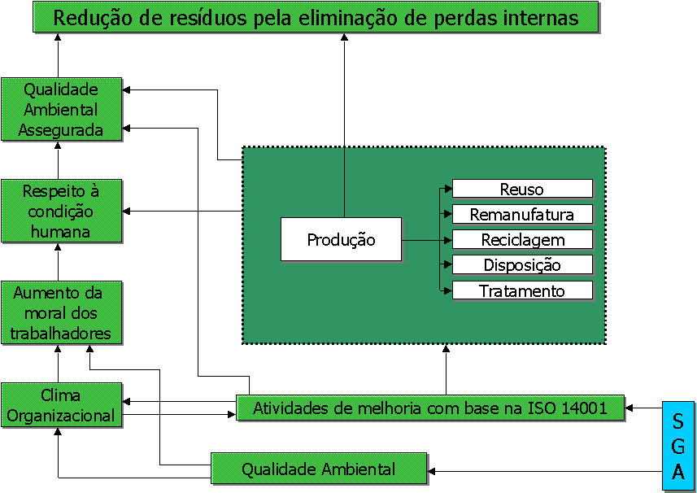
Figura 2 - Estrutura de mudança construída a partir da adaptação das propostas por Chehebe (1998) e Sarkis e Rasheed (1995)
Fonte: Cortez (2000, p. 57)
Para a implementação do SGA é importante que ocorra mudança comportamental da alta gerência. Isto permite que se inicie e mantenha um amplo e contínuo processo de mudança. A qualidade ambiental pressupõe a implantação dos princípios e técnicas do SGA e conduz a uma mudança de mentalidade, objetivando a realização de um amplo leque de melhorias.
Na estrutura proposta na Figura 2: i) a Qualidade ambiental considera, além dos princípios propostos para implementação do SGA, a manutenção de um clima voltado para a implementação de melhorias; ii) a série ISO 14001 (em especial a série ISO 14030) se constitui em uma ferramenta útil para a empresa poder Avaliar Desempenho Ambiental - ADA; iii) o Clima organizacional deve propiciar a sugestão e implementação dos princípios e técnicas do SGA através da aceitação e participação dos funcionários da empresa no processo de mudanças; iv) o Aumento do moral dos trabalhadores e o respeito à condição humana tornam-se cada vez mais importantes por influenciarem diretamente na saúde do trabalhador e no seu rendimento profissional e v) a Qualidade ambiental assegurada pode ser conseguida através da identificação e monitoramento de fatores do meio-ambiente, tais como gases, poeira, vapores, luz, ruído, temperatura, ventilação e umidade. (DONAIRE, 1999).
Procurar estabelecer condições ambientais (tanto de trabalho quanto naturais), é prerrogativa da adoção de um SGA, criando o que o World Business Council for Sustainable Development – WBCSD chamou de Manufatura Eco-eficiente, onde os processos são mais limpos (reduzem o fluxo de resíduos) e eficientes. (BAKSHI e FIKSEL, 2003).
Partindo da Figura 3, as empresas podem visualizar de forma ampla os seus processos, quanto à geração de resíduos. No entanto, o modelo proposto não foca seus esforços na observação dos resíduos que estão sendo gerados em cada operação de um macro-processo. O levantamento do resíduo gerado é realizado somente no final de todas as operações, caracterizando um controle do tipo final-de-tubo. Esta sistemática não permite a identificação das perdas que ocorrem em cada etapa ou processo, dificultando a sua sistematização, no sentido da busca de redução ou eliminação dos resíduos. A Figura 3 exemplifica esquematicamente o processo interno:

Figura 3 - Processo Interno – Resíduos
Como foi comentado anteriormente as Empresas geralmente visualizam o processo de geração de resíduos de forma ampla, sem preocupar-se com os resíduos que estão sendo gerados em cada operação de um processo. Para a efetiva busca da qualidade ambiental e das ações visando à redução de resíduos gerados no interior do Sistema Produtivo, este artigo propõe que o processo seja entendido a partir da ótica do modelo específico, explicitado na Figura 3, a seguir, identificando os materiais que entram e saem de cada operação que constitui o macro-processo geral.
Figura 4 - Modelo específico proposto para o tratamento das perdas ambientais
O modelo específico apresentado na Figura 4 propõe que o processo produtivo receba o aporte de insumos para a produção, por duas vias distintas. Da mesma forma, os resultados do processo são identificados em duas vias distintas, conforme é descrito a seguir:

- SISTEMA PRINCIPAL
  - O que entra no processo:
- Matéria prima: entende-se por matéria-prima aquela que entra diretamente na fabricação do produto e que permanece no produto até o final (Antunes, 1988). A matéria-prima entra no processo, percorre todo o fluxo produtivo sendo encontrada no produto acabado;
  - O que sai do processo:
- Material em processo: está dentro do especificado, para o item produzido, seguindo o fluxo normal de produção;
- Refugo: correspondendo ao item perdas que não atendem às especificações de projeto. Por exemplo, os itens que não atendem à especificação dimensional, à composição metalográfica que não corresponde à especificada. São falhas que não permitem a execução de retrabalho, caracterizando o item como refugo;
- Retrabalho: o item produzido não atende ao especificado, porém existe a possibilidade de retrabalhá-lo de forma que atinja as especificações de projeto;
- Subproduto: considera-se subproduto todo resíduo proveniente da matéria-prima. O subproduto deve ser tratado com o mesmo cuidado aplicado no controle da matéria prima, pois desta forma aumenta-se a possibilidade de que possam ser insumos de novos processos produtivos. Os subprodutos são perdas consideradas no projeto.

As perdas geradas durante o sistema principal são contabilizadas, recebem um tratamento denominado, pelo modelo específico proposto de Tratamento 1 - T1 - que é a reutilização. A reutilização reduz, simultaneamente, a necessidade de matéria-prima virgem e o impacto causado pela disposição dos resíduos.

- SISTEMA SECUNDÁRIO
  - O que entra no processo:
Entram no processo materiais indiretos. Os materiais indiretos são aqueles consumidos no posto operacional específico que estão vinculados (Antunes, 1988):
- Óleo lubrificante: utilizado para lubrificar as partes móveis dos equipamentos;
- Produtos químicos para limpeza e panos para limpeza: utilizados para a limpeza de peças e equipamentos;
- Agentes refrigerantes: utilizados para minimizar o excesso de calor gerado nas operações de usinagem e conformação, lubrificam as ferramentas e as peças e auxiliam na remoção do cavaco.
  - O que sai do processo:
- Agentes refrigerantes contaminados: material com características originais modificadas, que são impróprios para utilização no processo. Recebe Tratamento 3 – T3, que é a disposição e posterior encaminhamento para depósito de resíduos industriais;
- Panos para limpeza contaminados: material contaminado com produtos químicos diversos. Recebe Tratamento 3 – T3, que é a disposição e posterior encaminhamento para depósito de resíduos industriais;
- Óleo lubrificante vencido: material com características originais modificadas. Recebe o Tratamento 2 – T2, retorna ao processo como material indireto;
- Produto químico para limpeza contaminado: material com características originais modificadas. Recebe o Tratamento 2 – T2, retorna ao processo como material indireto;
- Agente refrigerante filtrado: este material mantém a maioria das características originais. Recebe o Tratamento 4 – T4, reuso, retorna ao processo como material indireto;
- Agente refrigerante modificado: material com características originais modificadas, que se dispersa no meio ambiente. Este resíduo ou emissão não recebe tratamento, identificação Tratamento 0 – T0.
Originada no SGA, a pressuposição de que o processo de mudança, objetivando a qualidade ambiental, passa pela implementação de melhorias contínuas na Organização. O que mudar? ii) Para o que mudar? e iii) Como realizar a mudança? Questões expressadas por Goldratt (1997), delineiam o método a seguir:

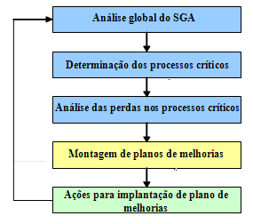
Figura 5 - – Método para implementação do processo de mudança
Fonte: Cortez (2000, p. 67)

Para a Análise Global do SGA, a Figura 2 serve como referência, já que o modelo proposto possibilita a visualização sistêmica dos processos produtivos. Para a Determinação dos processos críticos é necessário analisar globalmente o sistema produtivo da empresa, identificando quais os processos críticos do ponto de vista de perdas internas. Uma vez estes identificados, é necessário apontar as perdas geradas através de uma Análise detalhada das perdas. A Figura 4 serve como referência para a identificação, análise e tratamento dispensado às perdas. Estas últimas tendo sido apontadas, monta-se um Plano de ação de melhorias dos processos produtivos, com vista a auxiliar na implementação do processo de mudanças, seguindo-se as Ações para início do plano de ação.

4. A contribuição do present trabalho ao modelo de Sarkis e Rasheed (1995)
A partir do modelo proposto sugere-se um incremento ao modelo de Sarkis e Rasheed (1995) conforme demonstrado na Figura 6 abaixo:

Figura 6 - Contribuição ao modelo de Sarkis e Rasheed (1995)

A proposta prevê a entrada no processo, dos materiais indiretos, e na saída considera o tratamento, denotando que ambos não são contemplados no modelo original. O modelo proposto estabelece o monitoramento individual dos processos, facilitando desta forma a identificação das perdas internas nos Sistemas Produtivos.
Esta ótica também é conhecida como Design for X, onde o X assume a característica preponderante que se pretende implementar no projeto do produto e conseqüentemente do processo que o beneficia, seja para a preservação de recursos na etapa inicial ou prevendo no processo o seu re-uso ou reciclagem. (FIKSEL, 1996).

5. As ações para a redução de resíduos pela eliminação de perdas internas nos processos produtivos. O Caso de uma indústria do setor metal-mecânico
Umas das principais características observadas no processo produtivo da empresa é a diversificação de processos, em função da variedade de itens produzidos, o que ocasiona mudanças freqüentes nas características dos resíduos gerados durante a produção, implicando na necessidade de maiores controles.
Os processos que envolvem tornos (CNC e convencionais), fresadoras, furadeiras, prensas, esmeris e puncionadores automáticos, funcionam em sistema de células de produção. Trabalhando com 10 células produtivas, produzindo uma média de 22 itens diferentes cada uma. Em um sistema de arranjo funcional, estão estruturados os processos de vulcanização, solda, serra, jato de areia, pintura e bancada de testes.
A produção mensal da Empresa é de 10.000 itens em média, sendo gerados diversos resíduos (medidos em kg/mês), tais como papel higiênico (80); papel e papelão (400); plásticos (250); serragem com óleo (220); panos (800); resíduos de varrição (120); cavacos (24.000); vidros (80); lodo de óleo solúvel (4); lodo de jato de areia (0,5); lodo do tratamento do esgoto sanitário (900); bem como, latas com resíduos de tintas (160 latas/mês); latas de solventes e óleos (200 latas/mês); óleo de bancada e de máquinas (350 l/mês); borra de tinta (200 l/mês); lâmpadas queimadas (30 un./mês); bambonas de óleo solúvel vazias (20 un./mês). Os gastos anuais da Empresa com transporte e disposição de resíduos giram em torno de U$ 120,000.00, podendo ser reduzido com a implementação do SGA.
Seguindo o método proposto foi definido como processo crítico o de usinagem, pelas perdas provenientes, tanto da matéria-prima quanto dos materiais indiretos acima arrolados. Considerando as alternativas julgadas mais interessantes para a solução do problema, pode-se citar: i) especificar a quantidade de líquido refrigerante a ser aspergido sobre a peça, conforme a característica do material que está sendo usinado, e, ii) estabelecer novos processos de usinagem.
Para o desenvolvimento deste estudo de caso foram selecionadas três células, sendo escolhidos três itens dos 22 produzidos, para serem analisados. Para caracterizar o processo de usinagem, quanto à geração de cavacos e emissões de agentes refrigerantes, as três células produtivas foram identificadas como célula E, F e G, nas quais são produzidos, respectivamente, os itens Cruzeta, Eixo para Haste e Rotor, todas utilizadas em bombas helicoidais e cabeçotes para acionamento de bombas de captação de petróleo.
A Cruzeta é produzida na célula E (contém tornos mecânicos, tornos CNC, furadeira coluna 25, fresadoras e cabinas para rebarba); o Eixo para Haste é produzido na célula F (com a mesma configuração) e o Rotor é realizado na célula G (contém tornos mecânicos, tornos CNC, torno MKD, turbilhonador, furadeira radial, fresadoras e cabinas para rebarba).
Durante três meses foi realizado o acompanhamento sistemático das células E, F e G, quando da produção dos itens selecionados, com o objetivo de verificar: refugo, re-trabalho, geração de cavacos e a utilização e emissão de agentes refrigerantes, tendo-se coletado os dados mostrados na tabela 1.
Tabela 1: Dados coletados nas células E, F e G

A produção mensal de cavaco na empresa é de 24.000 kg, sendo que, dos processos selecionados, o que mais gera cavaco é de fabricação do Rotor. Durante a usinagem deste item é utilizada uma grande quantidade de agente refrigerante. Os agentes refrigerantes constituem-se em produtos nocivos ao homem e ao meio ambiente, comprometendo o ar no local de trabalho, em decorrência do uso de aerossóis e dos seus vapores. Varia em função, por exemplo, das suas propriedades físico-químicas, da velocidade de rotação das peças que estão sendo usinadas e conseqüente aquecimento das superfícies.
A avaliação toxicológica dos refrigerantes depende de sua composição química. Já em 1999 a empresa iniciou um trabalho de determinação simultânea da concentração de aerossol de óleo e de vapores. Em processo de medição específico, todos os hidrocarbonetos foram computados na amostra de ar, tantos os emitidos pelos processos operacionais relacionados com o local de trabalho, quanto os emitidos por processos de trabalho periféricos, como rege a ADA (ISO 14030, 1996). A Figura 7 apresenta os resultados das medições. Os valores obtidos para concentração de agentes refrigerantes no ar comprovam que na célula produtiva G, na qual são utilizados principalmente agentes refrigerantes não solúveis em água, o teor de vapor é mais alto do que o teor de aerossol, ultrapassando o limite recomendado.
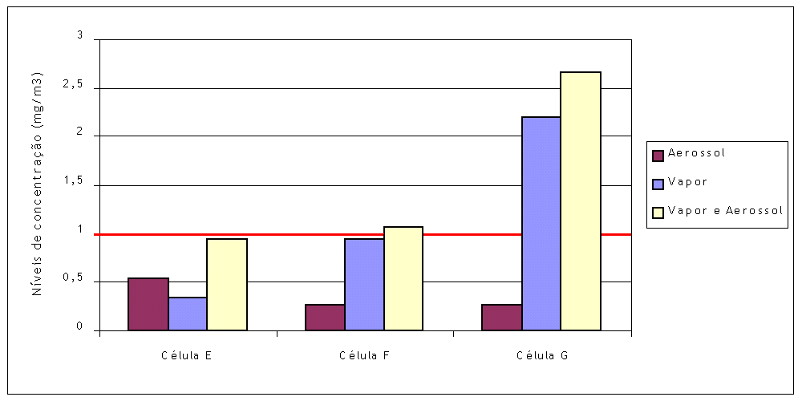
Figura 7 - Medição de aerossol, vapor e vapor de aerossol nas células E, F e G

A aplicação na célula G do modelo proposto na Figura 4, para a redução de perdas internas no sistema produtivo da indústria metal-mecânica é representado na Figura a seguir. Dentre os materiais indiretos identificados, o mais critico, por sua ação contaminante, foi o agente refrigerante. O cavaco, considerado perda, constitui-se em um subproduto gerado a partir da matéria-prima, e deve sofrer um tratamento para reciclagem e retorno ao processo como insumo. Ele é um subproduto gerado durante a etapa do processo que é enfocado pelo sistema principal, mas como não é considerado perda por este sistema, ele é tratado pelo sistema secundário. Recebe um tratamento denominado de Tratamento 2 – T2, reciclagem.

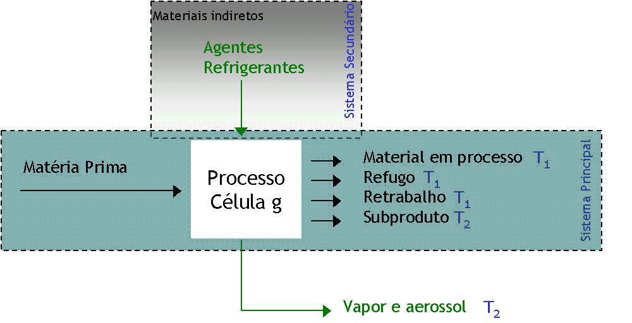
Figura 8 - – Aplicação do modelo específico proposto para a redução de perdas internas no sistema produtivo da indústria metal-mecânica

A reciclagem, na dimensão do SGA, prevê o retorno ao processo em forma de matéria prima.

5) Análise do Sistema de Manufatura a partir do modelo proposto

O modelo proposto de gestão global do sistema – Figura 2 – constitui-se em um modelo genérico que serve como base para implantação das premissas do SGA, e a partir do mesmo foi construído o modelo específico que analisa perdas no processo produtivo – Figura 3.
Uma vez identificadas as operações que compõem o mecanismo do processo de usinagem, e analisando-as sob a ótica de melhorias do processo, foi possível identificar as perdas existentes. Na análise realizada na empresa, foram identificadas: i) perdas energéticas que ocorrem nos processos em que o item passa pela mesma operação repetidas vezes, como no item rotor, onde a operação de usinagem da barra é realizada em três passadas, gerando maior consumo de energia elétrica; ii) perdas ambientais foram identificadas nesta mesma operação, sendo que a concentração de vapor e aerossol de agentes refrigerantes é maior na célula que produz este item. Não há padronização para a checagem das máquinas e equipamentos antes do início das operações, gerando paradas de manutenção que constituem perdas por falta de padronização.
A análise de algumas operações do processo de usinagem possibilita a identificação destas perdas e a sua posterior eliminação, através da implementação de melhorias e padronização das operações, com a conseqüente redução de resíduos como cavacos e agentes refrigerantes. Estas ações constituem-se em elementos importantes no contexto do processo de implantação e operação da Avaliação de Desempenho do SGA.

6. Considerações Finais
A partir do Modelo de Análise de Ciclo de Vida proposto Sarkis e Rasheed (1995), os autores buscaram neste artigo apresentar uma proposta de construção de um Modelo específico para o tratamento de Perdas Ambientais Internas dos Sistemas Produtivos da Indústria Metal-Mecânica.
A proposta dos autores deste artigo foi concebida analisando-se o tratamento apresentado por Sarkis e Rasheed (1995) analisando concretamente a necessidade de ampliá-lo e aprofundá-lo, oferecendo uma melhor utilização, a partir de uma perspectiva operacional para a descoberta, tratamento e eliminação das Perdas Ambientais no interior dos Sistemas Produtivos nesta indústria.
O modelo proposto neste artigo amplia a visualização tradicional dos Postos de Trabalho da Indústria Metal-Mecânica caracterizado por observar somente os fluxos associados às matérias-primas. Neste trabalho foi proposto, o que é central sob o prisma da gestão ambiental, uma visão de sistema para o Posto de Trabalho, incluindo o tratamento dos chamados materiais indiretos. Isto permite, no âmbito do chão-de-fábrica, estabelecer um monitoramento amplo dos processos produtivos, tendo como intuito básico identificar com facilidade as Perdas Ambientais observadas nas Indústrias do segmento.
Por fim, cabe ressaltar que a abordagem proposta através do Modelo específico para o tratamento de Perdas Ambientais Internas dos Sistemas Produtivos pode ser aplicada para outras áreas industriais, para além do setor Metal-Mecânico. Os autores sugerem que o modelo proposto pode servir como um embasamento sólido para o desenvolvimento e implementação da Gestão das Perdas Ambientais internas em outros setores industriais. Isto porque suas bases conceituais são genéricas.
Ainda, o modelo conceitual delineado neste artigo pode ser utilizado visando sustentar um conjunto significativo de estudos de casos empíricos, buscando testar e validar sua robustez.
Em termos do estudo de caso, observa-se que o objetivo principal deste foi propor um modelo geral de estrutura de mudança em SGA. A partir deste modelo específico é possível eliminar, de forma eficaz, as perdas internas nos sistemas produtivos em empresas do ramo metal-mecânico.
O modelo genérico proposto auxilia a: i) análise global do SGA da empresa; ii) visualização sistêmica do processo produtivo; iii) início de um processo de mudanças para a implementação e técnicas de Avaliação de Desempenho do SGA e iv) implementação e manutenção do SGA na empresa. Para a efetiva implementação de melhorias no SGA, este Estudo de Caso propôs que o processo produtivo da Indústria Metal-Mecânica em cena, fosse entendido a partir da ótica do modelo específico proposto, permitindo que se faça: i) a análise individual de entradas e saídas de materiais indiretos no processo; ii) a análise sistêmica de entradas e saídas de materiais indiretos no processo; iii) a verificação da quantidade e qualidade dos materiais que saem do processo; iv) a identificação de cada material e o tratamento que deve ter, e v) a identificação dos materiais com potencial poluidor.
Com base na análise do modelo específico proposto, tornou possível elaborar um plano de ação para identificar e eliminar perdas internas nos processos produtivos. Este modelo pode ser considerado uma ferramenta de melhoria contínua, devendo ser utilizada como apoio na manutenção do SGA.
Este Estudo de Caso permite concluir, também, que:
- a identificação e eliminação de perdas no processo produtivo – geração de resíduos e de emissões gasosas e efluentes líquidos – constitui-se num princípio básico para a redução dos custos globais de produção;
- o SGA só terá possibilidade de sucesso se houver o comprometimento da administração para sua implantação e contar com a efetiva participação de todos os funcionários, os quais devem estar devidamente preparados e treinados, para sua manutenção, e;
- a empresa necessita dispor de informação sobre as possibilidades de implantação de técnicas úteis ao SGA, visando reduzir os resíduos gerados, melhorar a qualidade dos produtos e obter ganhos econômicos.
Finalmente, o artigo mostrou, a título de exemplificação, a aplicação específica em uma parte do Sistema Produtivo da Empresa estudada.

6. Referências
ANTUNES, J. (1988) – Fundamentação do Método das Unidades de Esforços de Produção, Dissertação de Mestrado no Programa de Pós-Graduação em Engenharia de Produção da UFSC.
BAKSHI, B.R., FIKSEL, J. The Quest for Sustainability: Challenges for Process Systems Engineering. AIChE Journal. Vol. 49, No. 6. June, 2003.
CHEHEBE, B. José Ribamar. Análise do Ciclo de Vida de Produtos. Rio de Janeiro: Ed. Qualitymark, 1998.
CORTEZ, eliane. Estruturação de Modelo que busca a redução de resíduos pela eliminação de perdas internas: uma experiência no setor metal-mecânico. Dissertação de Mestrado PUCRJ, 2000.
CURRAN, Mary A. Environmental Life-Cycle Assessment. New York: McGraw-Hill, 1996.
DONAIRE, D. Gestão Ambiental na Empresa. 2. Ed. São Paulo: Atlas, 1999.
ECODESIGN. The Ecodesign Team at the Vienna University of Technology. Disponível em <http://www.ecodesign.at/index.en.html>. Acesso em 12 maio 2003.
FIKSEL, J. Design for Environment. New York: Mcgraw-Hill, 1996.
GOLDRATT, E.M., COX, J.F. A Meta. São Paulo: Educator, 1997.
MAY, Douglas R, FLANNERY, Brenda L (1995). Cutting waste with employee involvement teams. Business Horizons, September-October.
NBR ISO 14000, Série. Associação Brasileira de Normas Técnicas, Rio de Janeiro, Out. 1996.
PORTER, M.E., LINDE, c. van der. Green and Competitive: Ending the Stalemate. Harvard Business Review. September-October, 1995.
SARKIS, Joseph, RASHEED, Abdul (1995). Greening the Manufacturing Function. Business Horizons, September-October.
UNEP-UNIDO. 1992. Agenda 21. Disponível em: <http://www.onu.org>. Acesso em 17 abr 2003.

